UYĞUNLUĞU QİYMƏTLƏNDİRƏN QURUMUN AKKREDİTASİYASI ÜÇÜN MÜRACİƏTİN VƏ SƏNƏDLƏRİN QƏBULU
Bu xidmət vasitəsilə uyğunluğu qiymətləndirən qurumun akkreditasiyası üçün müraciətin və sənədlərin qəbulu mümkündür. Elektron xidmətdən istifadə etmək üçün https://www.e-gov.az – “Elektron Hökümət” portalna daxil olaraq Standartlaşdırma, Metrologiya və Patent üzrə Dövlət Komitəsi tərəfindən təqdim olunan elektron xidmətlər siyahasından “Uyğunluğu qiymətləndirən qurumun akkreditasiyası üçün müraciətin və sənədlərin qəbulu” elektron xidmətini seçmək lazımdır. (Şək:1)
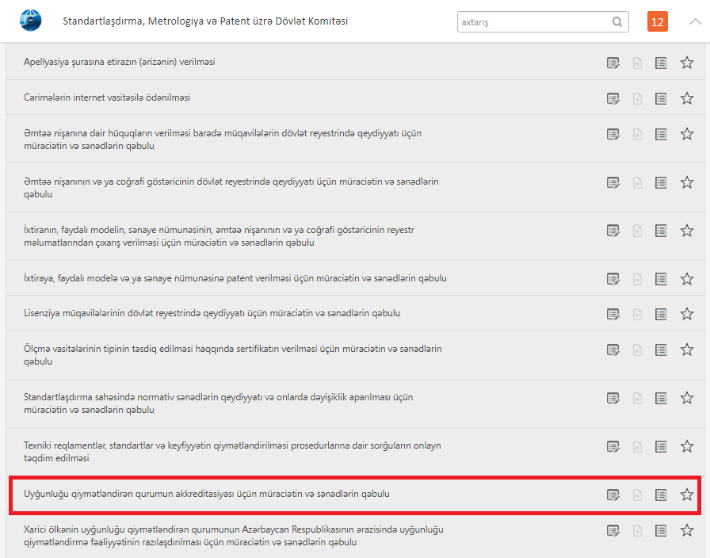
Şəkil:1
Elektron xidmətə daxil olduqda istifadəçi sonuncu dəfə alınmış akkreditasiya attestatının nömrəsini daxil etməli, akkreditasiyanın növünü seçməli və digər tələb olunan sənədləri yükləməlidir(Şək:2 və 3)
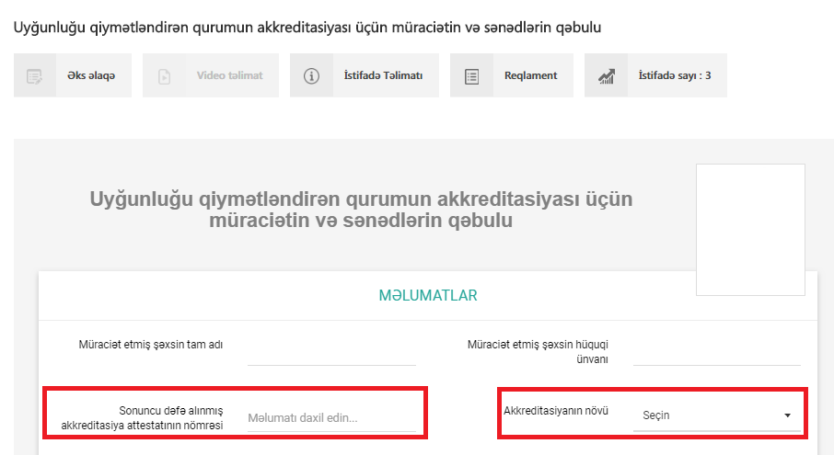
Şəkil:2
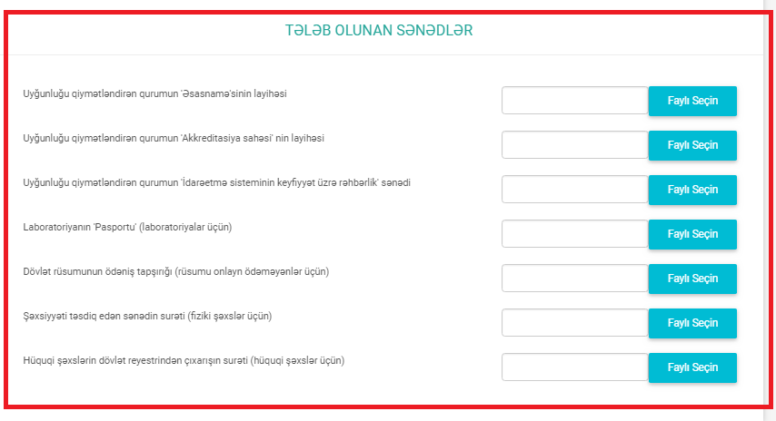
Şəkil: 3
Sonda istifadəçi “Göndərmək” düyməsindən istifadə etməklə yaradılmış elektron müraciəti Standartlaşdırma, Metrologiya və Patent üzrə Dövlət Komitəsinə göndərmiş olacaq.

